Tulipánový měsíc 2024 přinesl jaro i naději pro onkologicky nemocné
Tisková zpráva
Praha 28. 3. 2024 Jak vypadá naděje a je možné ji přinést? My víme – je krásná a my všichni ji dokážeme přinášet. Tulipánový měsíc ji letos přinesl na desítky onkologických pracovišť v ČR a v podobě obrázků, vzkazů, přáníček a drobných dárků od veřejnosti ji předal onkologicky nemocným, kteří se na odděleních léčí. Díky tomu věděli, že na ně někdo mimo nemocnici myslí a že, i když je potkala těžká nemoc, nejsou sami.
Dobrovolnice Amelie Ilona Mančíková, díky které se zapojili dobrovolníci na Moravě, k tomu říká, „zapojilo se více MŠ a ZŠ než minulý rok a akce se setkává nejen v nemocnicích, ale i školách s velkým nadšením. V Břeclavi měli tulipány téměř celý rok, ve Zlíně chtěli nazdobit oddělení i mimo onkologii.“
Tulipánový měsíc letos přinesl díky mnoha dobrovolníkům na téměř 4 desítky onkologických pracovišť vzkaz naděje a solidarity. Zapojilo se více jak 6 tisíc osob – dětí i dospělých a také více než stovka organizací od škol, zájmových sdružení až po firmy. Ti všichni umožnili to, že v březnu bylo vidět téma onkologické nemoci ve veřejném prostoru a vyzývalo k zapojení v akci, ale i ve vyhledání informací a podpoře.
Tulipánový měsíc nepřináší jen výzdoby onkologií, jsou to i přednášky, dílny a workshopy nebo benefiční prodeje tulipánů. Dnes se například koná beseda s profesorkou Hogenovou pod názvem „Když pečuje filosof“ a včera proběhlo vyhlášení výsledků literární soutěže pro středoškoláky „Žít nejen přežívat“. Stejně jako život s rakovinou je i Tulipánový měsíc pestrý.
Oficiální zakončení Tulipánového měsíce 2024 proběhne v Praze 11. dubna a bude spojené s benefiční aukcí děl výstavy kaligrafií, které pro Amelii a Tulipánový měsíc vytvořila škola kaligrafie Petry Vitáskové. Připojit se k akci můžete tedy stále. Benefiční akce totiž dovolují poskytovat bezplatné, odborné služby v Centrech Amelie, kam se mohou pro informace i podporu obracet onkologicky nemocní i jejich blízcí po celý rok a z celé ČR.

Pro více informací kontaktujte:
Michaela Čadková Svejkovská
amelie@amelie-zs.cz
tel: 608 458 282

Amelie se již od roku 2006 věnuje psychosociální pomoci onkologicky nemocným a jejich blízkým. Vizí Amelie je, aby rakovina byla vnímána „jen“ jako součást života a své poslání vidí v tom, že pomáhá žít život s rakovinou. Více informací o publikacích a neziskové organizaci Amelie, z.s. lze nalézt na oficiálních webových stránkách www.amelie-zs.cz. Tulipánový měsíc běží nyní již 12. rokem a zprostředkovává informace, propojení a podporu.

Ilustrační foto: Zdroj archiv Amelie, z.s.
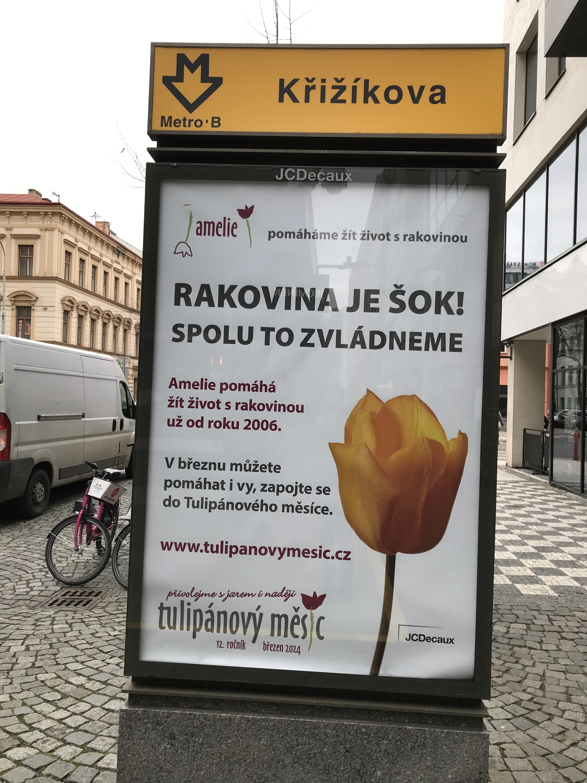 https://www.amelie-zs.cz/wp-content/uploads/IMG_3711-1-scaled.jpg
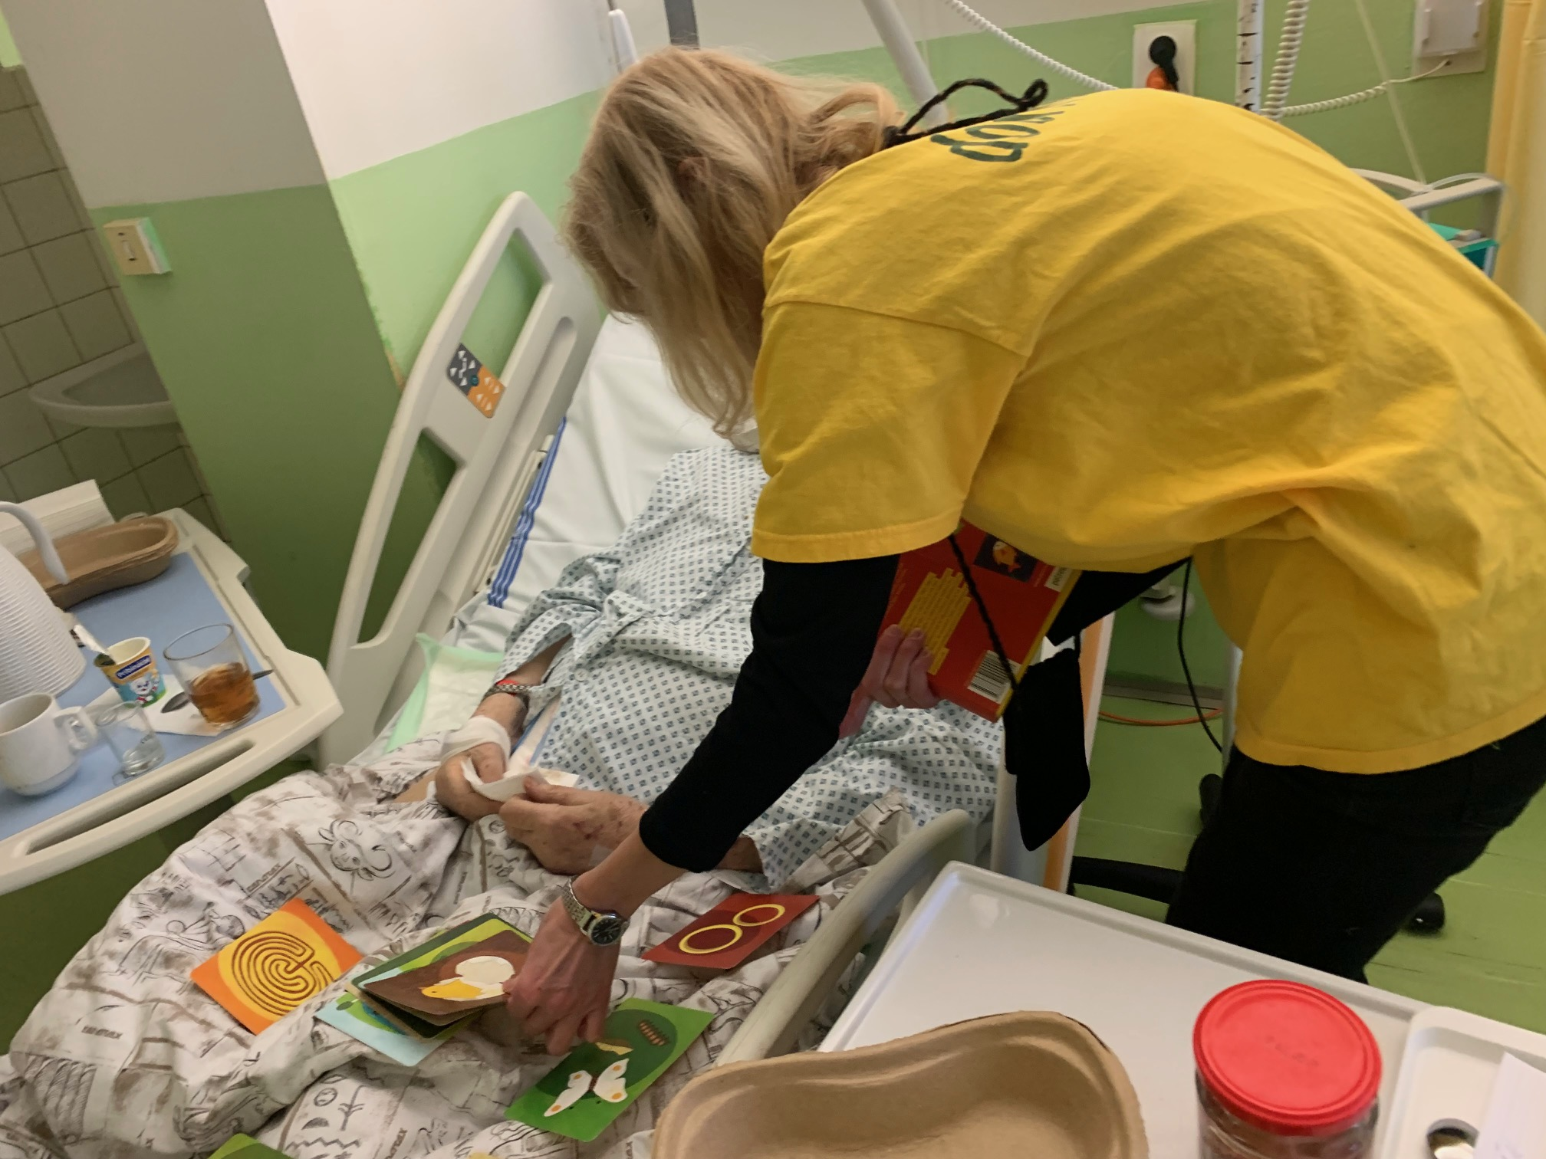 https://www.amelie-zs.cz/wp-content/uploads/IMG_3493.jpg
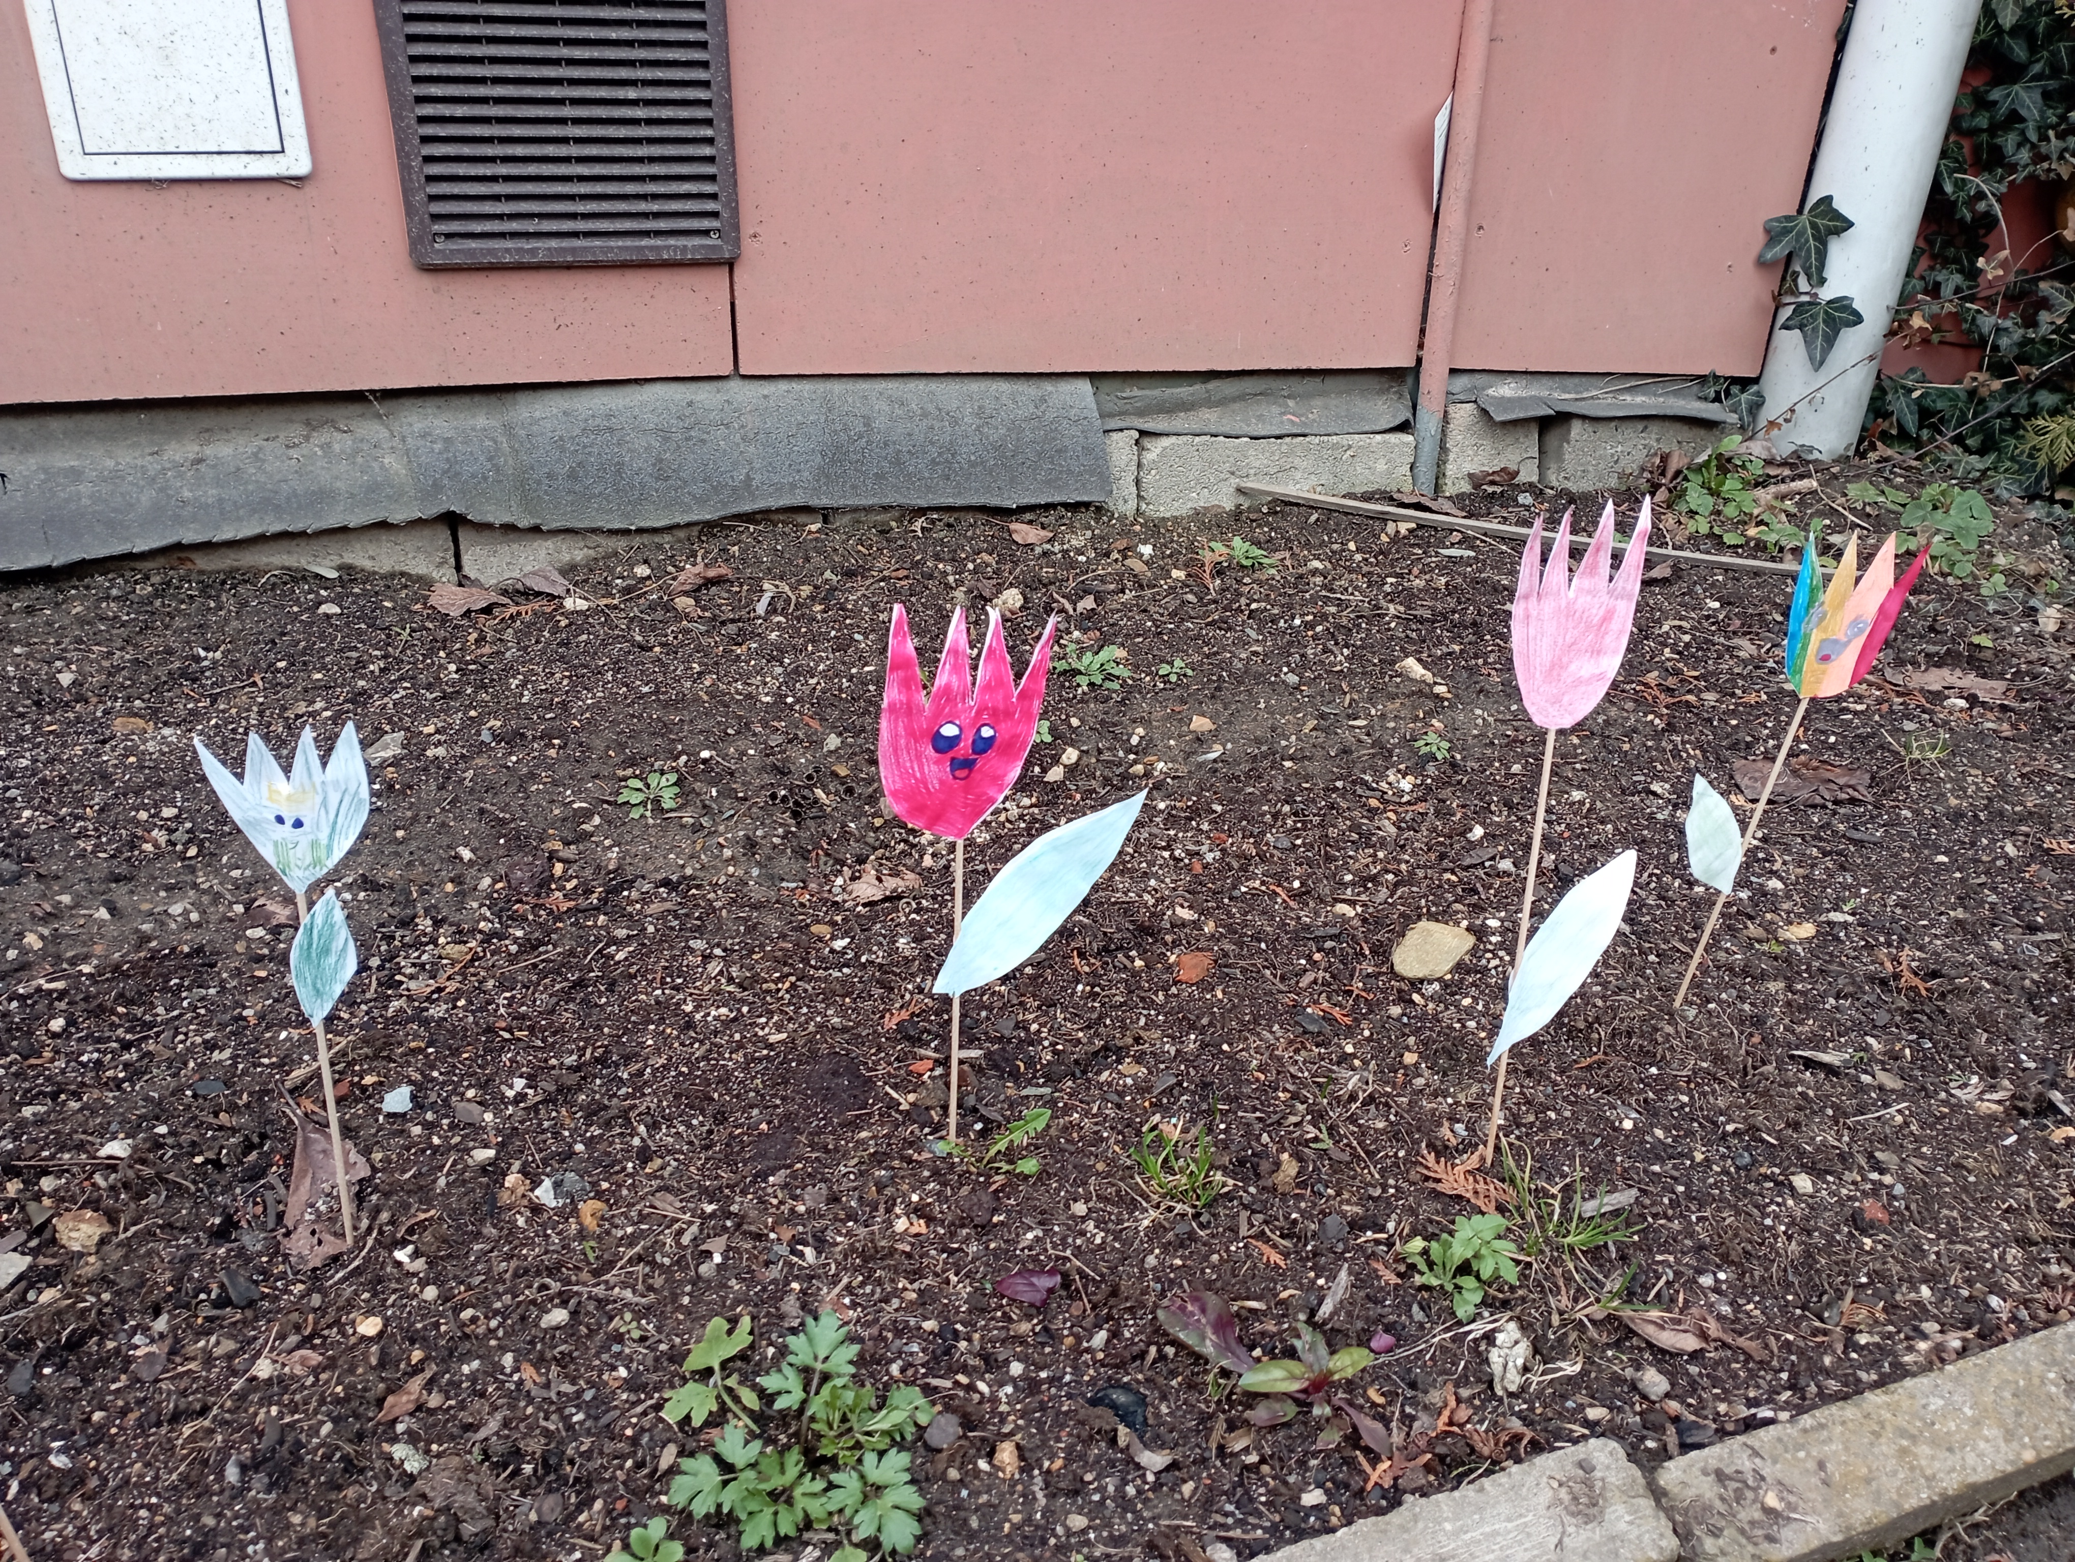 https://www.amelie-zs.cz/wp-content/uploads/1709301851768-scaled.jpg
Užitečné odkazy:
Tulipánový měsíc 2024: https://www.tulipanovymesic.cz
Logonápis, leták a plakát Tulipánového měsíce 2024: https://www.tulipanovymesic.cz/komunikace-tulipanoveho-mesice-2024/
Zakončení Tulipánového měsíce: https://www.tulipanovymesic.cz/zakonceni-tulipanoveho-mesice-a-beneficni-aukce-kaligrafii/
Fotogalerie Tulipánového měsíce 2024: https://www.tulipanovymesic.cz/galerie/
Služby Amelie pro onkologicky nemocné a jejich blízké: https://www.amelie-zs.cz/pomoc-pro-zivot-s-rakovinou/

